**微信小程序开发框架讲解**

**准备工作：**

1申请自己的小程序账号，获得小程序的AppID(小程序的 AppID 相当于小程序平台的一个身份证，后续你会在很多地方要用到 AppID 有了小程序帐号之后，我们需要一个工具来开发小程序)

2安装开发者工具：微信web开发者工具，该工具用来编写你的小程序代码

3.在开发者工具中编码

**微信小程序前台代码构成:**

1..json后缀的JSON配置文件

app.json是对当前小程序的全局配置，包括了小程序的所有页面路径、界面表现、网络超时时间、底部tab等。

工具配置project.config.json，通常大家在使用一个工具的时候，都会针对各自喜好做一些个性化配置，例如界面颜色、编译配置等等，当你换了另外一台电脑重新安装工具的时候，你还要重新配置。考虑到这点，小程序开发者工具在每个项目的根目录都会生成一个project.config.json，你在工具上做任何配置都会写入到这个文件，当你重新安装工具或者换电脑工作时，你只要载入同一个项目的代码包，开发者工具就自动会帮你恢复到当时你开发项目时的个性化配置，其中会包括编辑器的颜色、代码上传时自动压缩等等一系列选项。

页面配置page.json用来表示pages/logs目录下的logs.json这类和小程序页面的相关配置。如果你整个小程序的分格时蓝色调，那么你可以在app.json里面声明顶部颜色是蓝色即可。实际情况可能不是这样，可能你小程序里边的每个页面都有不一样的色调来区分不同功能模块，因此我们提供了page.json，让开发者可以独立定义每个页面的一些属性，例如刚刚说的顶部颜色、是否允许下拉刷新等等。

2..wxml后缀的WXML模板文件

从事过网页编程的人知道，网页编程采用的是HTML+CSS+JS这样的组合，其中HTML是用来描述当前这个页面的结构，CSS用来描述页面的样子，JS通常是用来处理这个页面和用户的交互。

同样的道理，在小程序中也有同样的角色，其中WXML充当的就是类似HTML的角色。

小程序的WXML用的标签是view,button,text等等，这些标签就是小程序给开发者包装好的基本能力，还提供了地图、视频、音频等等组件能力。

使用MVVM的开发模式，提倡把渲染和逻辑分离。通过{{ }}的语法把一个变量绑定到界面上，我们称为数据绑定。仅仅通过数据绑定还不够完整的描述状态和界面的关系，还需要if/else,for等控制能力，在小程序里面，这些控制能力都用wx:开头的属性来表达。

3..wxss后缀的WXSS样式文件

WXSS具有CSS大部分的特性，小程序在WXSS也做了一些扩充和修改。

4..js后缀的JS脚本逻辑文件

一个服务仅仅只有界面展示是不够的，还需要和用户做交互：响应用户的点击、获取用户的位置等等。在小程序里边，我们就通过编写JS脚本文件来处理用户的操作。

此外微信小程序在JS中还提供了丰富的API，利用这些API可以很方便的调起微信提供的能力，例如获取用户信息、本地存储、微信支付等。

**微信小程序后台代码构成：**

微信小程序后台代码仅支持php与Node.js两种脚本语言，我们企划项目小组使用的是php语言，其他语言做后台均不支持，也不能外部调用其他种类语言。

**微信小程序前后端连接接口：**

微信小程序通过微信独有API进行前后台传输，比如js中的wx.request来传递接收后台请求数据。微信小程序为了安全起见，访问方式均为https，而且网址需要ICP备案才能进行访问。

**数据库与后台物理存储：**

数据库与后台代码存放在腾讯云的开发环境或生产环境中，服务器类型为MySQL，通过登录phpMySQL数据库管理工具来对数据库进行操纵。

**后端环境——腾讯云的开发环境与生产环境**

简单来说，腾讯云的开发环境和生产环境用来存放后端php代码以及数据库文件。腾讯云为开发者提供免费的开发环境和生产环境，更加方便、快速、可靠的构建小程序。目前服务端仅支持 NodeJS 和 PHP 两种语言,开发者可以使用开发者工具同时进行服务端和小程序的开发。

开发环境：仅可用于线上调试，不可发布

生产环境：用于线上发布，不可调试

**线上发布**

当我们在开发环境中调试好了程序，这时就要发布这个程序令每个人都能使用这个小程序，发布时要将开发环境中的php代码以及数据库文件转存到生产环境中。

在生产环境中将后端代码上传以后，再将前台代码(包括wxml,wxss,js,json等)上传，等待通过审核后即发布成功

**简化版流程：**

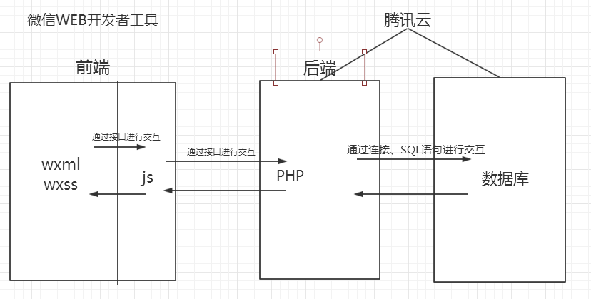

参考网站：

<https://developers.weixin.qq.com/miniprogram/dev/>

<https://www.w3cschool.cn/weixinapp/9wou1q8j.html>

<https://baike.baidu.com/item/PhpMyAdmin/9624049?fr=aladdin>

<https://baike.baidu.com/item/https/285356?fr=aladdin>